DoctorsChart 시스템 변경 안내
- 2007년 7월 1일 -

● 달라진 의료급여제도

☞ 1종 수급권자 본인부담제

► 2007년7월1일부터 외래 진료 본인부담금을 지불해야 합니다.

외래 | 본인부담금
원외처방전발행 | 1000원
원외처방전미발행 | 1500원
CTㆍMRIㆍPET | 급여비용의 5%

► 건강생활유지비 지원
1인당 6000원 매월 지급 (현금지급이 아닌 가상계좌에 지급함)

► 본인부담 면제자
1종 수급권자 중 아래 조건에 해당하는 환자는 본인부담이 면제됩니다.
다만,「의료급여기관 외래진료 본인부담면제신청서」를 작성하여 읍ㆍ면ㆍ동에 신청하여야 합니다.
▪ 18세 미만인 자
(20세 이하인 자로 중ㆍ고등학교 재학중인 자 포함)
▪ 임산부
(임신 후 신고일부터 출산(예정)일 이후 6개월까지 면제)
▪ 행려환자
▪ 희귀난치성질환자(보건복지부장관 고시질환)
▪ 장기이식환자
▪ 가정간호대상자
▪ 선택 병ㆍ의원 대상자
(선택한 병ㆍ의원 이용 시에만 면제)
▪ 응급환자ㆍ장애인 보장구를 지급받고자 하는 경우
(선택 병ㆍ의원 대상자가 응급상황 등으로 선택한 병ㆍ의원이 아닌 의료급여기관 이용할 경우 면제)

☞ 선택 병ㆍ의원제

► 중복투약 등으로 건강상 문제발생 가능성이 높은 수급권자 관리 및 약물사고 예방을 위해 1개 병ㆍ의원만 선택하여 이용하는 선택 병ㆍ의원제를 시행합니다.

► 선택 병ㆍ의원 지정 대상자
아래 조건에 해당 되는 1종, 2종 수급권자 모두
▪ 질환군별 의료급여일수 초과자
▫ 희귀난치성질환(107개) 중 하나의 질환으로
연간365일 + 90일(1회연장승인)을 초과한자
▫ 고혈압, 당뇨, 정신질환 등 보건복지부장관
고시질환(11개) 중 하나의 질환으로
연간395일 + 90일(1회연장승인)을 초과한자
▫ 상기 질환 의의 기타질환(들)으로
연간365일 + 180일(2회연장승인)을 초과한자

▪ 자발적 참여자

► 병ㆍ의원 선택
의원급 중 1곳을 선택할 수 있습니다.
다만, 복합질환 또는 희귀난치성질환자는 의원, 병원, 종합병원 또는 3차 의료기관 중 1곳 선택할 수 있고 의원, 병원, 종합병원을 1곳 더 추가로 선택할 수 있습니다.

급여상한일수를 초과하여 연장승인 시『연장승인신청서 와 선택의료급여기관 신청서』 읍ㆍ면ㆍ동에 신청하여야 합니다.
자발적 참여자는 『선택의료급여기관 신청서』만 신청하시면 됩니다.

기본  (본인부담금 면제) | 선택의료급여기관
기본  (본인부담금 면제) | 추가선택의료급여기관
추가  (본인부담금 지불) | 선택한의원
추가  (본인부담금 지불) | 선택치과의원
► 선택 병ㆍ의원자 외래 진료 시 본인부담금

해당 병원을 기본 선택의료급여기관 으로 선택한 수급권자 | 다음연도 말까지 급여일수 제한 없음  1종 수급권자 - 본인부담금 면제  2종 수급권자 – 본인부담금 일부부담
해당 병원이 아닌 다른 기관을 선택한 수급권자 진료 이용 시 | 급여제한  1종, 2종 수급권자 – 전액본인부담
응급상황, 장애인 보장구 지급받기 위해 해당 병원이 아닌 다른 기관을 선택한 수급권자 진료 이용 시 | 1종 수급권자 – 본인부담금 명제  2종 수급권자 – 본인부담금 일부부담
선택기관에서 의뢰된 수급권자일 경우 | 1종, 2종 수급권자 – 본인일부부담

● 자격관리 시스템 및 닥터스차트 이용 안내

☞ 자격관리 시스템
2007년 7월 1일부터 변경되는 의료급여제도를 위한 국민건강보험공단의 자격관리 시스템을 닥터스차트에 반영하였습니다.

► 공인인증서 사용
기존 수진자 자격조회 시에는 국민건강보험의 아이디, 비밀번호를 이용하였으나 자격관리 시스템에서는 공인인증서를 이용하여야만 합니다.
7월 한달 동안은 아이디와 공인인증서를 병행해서 사용이 가능하나 8월 1일부터는 공인인증서가 없으면 시스템 자체를 이용할 수 없습니다.
▪ 인증서 발급 문의 전화 ☎1577 – 1000

▪ 공단 지사 방문 신청
법인인증서 사용
공인인증서비스 신청서 작성
사업장등록증 사본
인감증명서 원본
방문자 신분증

☞ 자격조회

► 수진자 주민번호로 조회
신생아일 경우는 아기엄마의 성명과 주민번호로 조회를 하여야 아기엄마의 의료급여 자격을 그대로 적용 받을 수 있습니다.

► 수진자 자격조회
기존 국민건강보험공단 홈페이지의 수진자자격조회 기능을 이용했던 것이 자격관리 시스템의 자격조회 기능으로 대체되었습니다.

※ 동명이인일 경우 리스트에서 해당 환자를 선택하셔야 합니다.
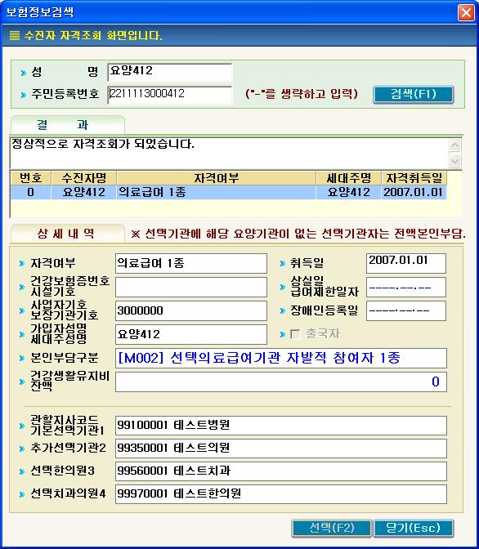

조회내역
자격정보 | 기존 보험정보 + 자격취득일 + 장애인등록일자
급여제한일자 | 자격상실자 + 의료급여 제한일자 표시  (선택환자일 경우 급여제한일자가 부여됨)
본인부담구분 | 의료급여 1종, 2종 수급권자일 경우 면제대상자 및 선택 병의원 대상자 구분 표시
건강생활유지비잔액 | 본인부담면제자 이외의 1종 수급권자에만 표시
선택기관 | 의료급여환자 선택기관 리스트 표시
출국자여부 | 출국자일 경우 급여제한 관리 (건강보험환자)

본인부담구분코드 (자격조회 시 표시) |  | 선택기관 | 본인부담
M001 | 선택의료급여기관 적용자(조건부연장승인자) 1종 | 해당기관  선택환자 | 면제
M002 | 선택의료급여기관 자발적 참여자 1종 | 해당기관  선택환자 | 면제
M003 | 18세 미만인 자 1종 |  | 면제
M004 | 임산부 1종 |  | 면제
M005 | 희귀난치성질환자 1종 |  | 면제
M006 | 장기이식환자 1종 |  | 면제
M007 | 20세 이하인 자로 중고등학교 재학중인 자 1종 |  | 면제
M008 | 가정간호대상자 1종 |  | 면제
B001 | 선택의료급여기관 적용자(조건부연장승인자) 2종 | 해당기관  선택환자 | 일부부담
B002 | 선택의료급여기관 자발적 참여자 2종 | 해당기관  선택환자 | 일부부담

※ 「 M001, M002, B001, B002」코드가 표시되어 있어도 ‘선택기관’에 해당 요양기관 정보가 없을 경우에는 다른 의료급여기관을 선택한 환자이므로 진료비를 전액본인부담 합니다.

► 진료접수 시 자격조회
외래 환자 진료접수 시 자동으로 자격조회를 하여 보험정보 변경확인 및 1종 수급권자 본인부담면제 대상자 확인, 선택 병의원 대상자를 확인하여 진료저장 시 진료비산정에 이용합니다.
서버 장애로 인해 자격 조회가 안되더라도 진료접수는 정상 처리됩니다.
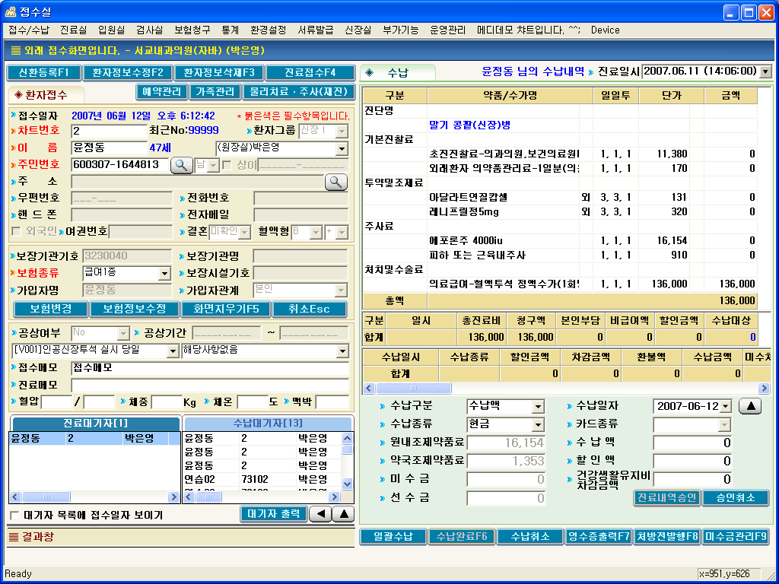
수진자 자격조회
진료접수

진료 접수 버튼을 클릭하면 자동으로 자격조회를 합니다.
조회된 자격내역에 따라 메시지를 띄웁니다.

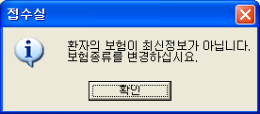
건강보험 또는 의료급여환자의 보험정보가 최신정보가 아닐 경우 뜨는 메시지로 보험변경 또는 보험수정 후 접수하시면 됩니다.

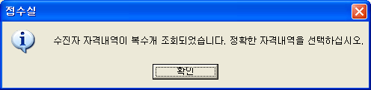
같은 주민번호와 성명을 가진 수진자가 존재할 경우 뜨는 메시지로 수진자 자격조회 팝업이 띄워지고 해당 수급권자를 선택하시면 됩니다.
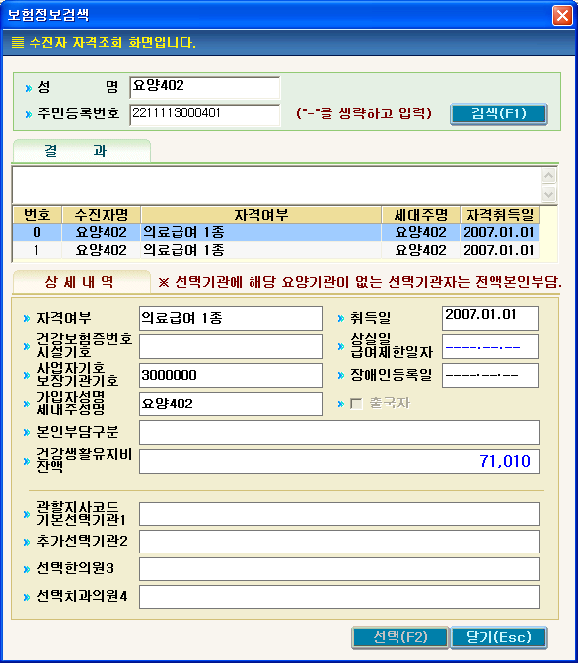

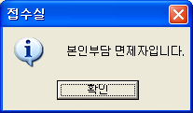
해당 요양기관을 선택의료급여기관으로 지정한 환자(M001, M002) 또는 본인부담면제 대상(M003 ~ M008)에 해당하는 환자일 경우 뜨는 메시지입니다.
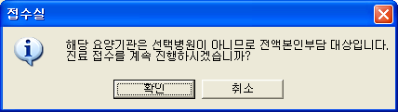
해당 수급권자가 다른 요양기관을 선택의료급여기관으로 지정했으나 해당 요양기관을 이용할 경우 전액본인부담을 해야합니다.

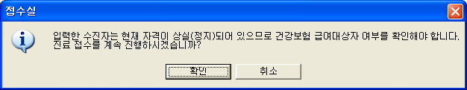
건강보험 환자 중 자격이 상실된 환자일 경우 급여가 제한되어 전액본인부담 또는 일반환자 처리를 하여야 합니다.

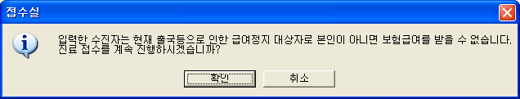
건강보험 환자 중 현재 출국상태인 환자는 급여가 제한되어 전액본인부담 또는 일반환자 처리를 하여야 합니다.

☞ 진료확인 요청
1종 수급권자 본인부담 시 건강생활유지비 차감 및 의료급여환자 급여일수 산정을 위해 모든 의료급여 환자는 공단에 외래ㆍ입원 진료확인 요청하여 진료확인번호를 부여받습니다.

수납대기자를 선택하여 의료급여환자일 경우 이 활성화되어 반드시 승인작업이 완료되어 진료비확인번호를 부여 받은 후에 수납하셔야 합니다. 진료내역승인은 진료 한 건에 하나의 번호만 부여되어서 승인 요청하는 진료내역은 최종내역으로 하셔야 합니다. 만약 진료비확인번호 부여 받은 후 진료가 수정되었다면 승인취소 후 재승인 받으셔야 합니다.

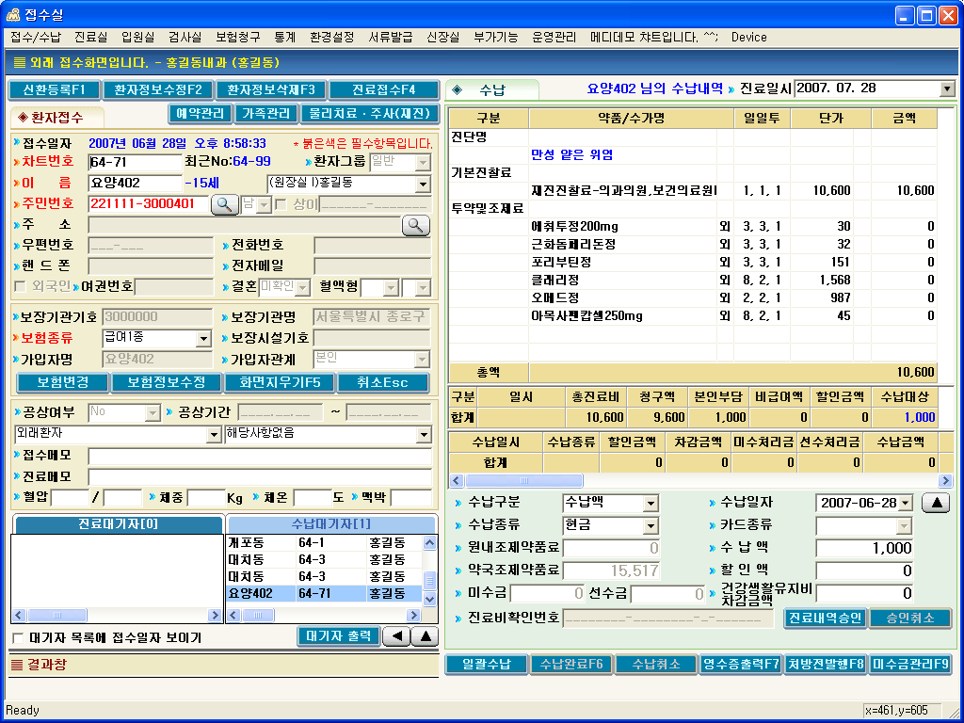
승인요청

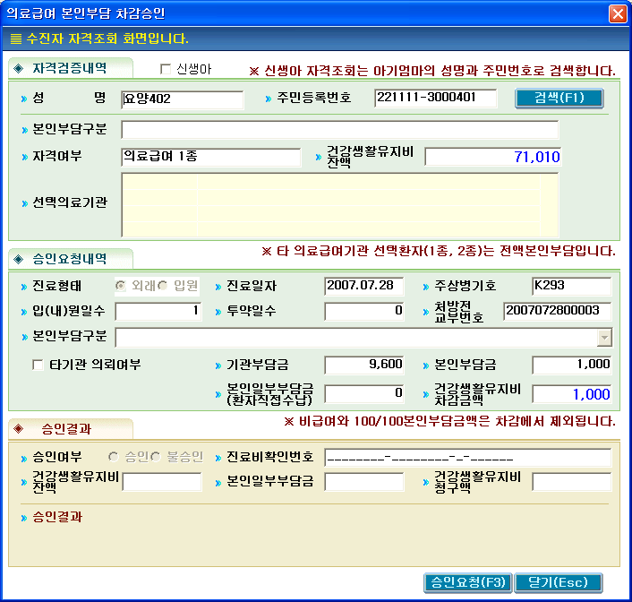

진료접수를 통해 이미 자격 조회된 환자일 경우에는 자격검증내역이 표시되고 진료접수를 통하지 않고 진료를 받은 환자는 자동으로 자격조회를 하여 내역을 보여줍니다.
신생아는 주민번호로 자격을 조회할 수 없어 아기엄마의 성명과 주민번호로 조회하여 아기엄마의 자격을 신생아의 자격으로 인정 처리됩니다.

승인요청내역
항목 | 외래 | 입원
진료형태 | 외래 | 입원
진료일자 | 진료일자 | 청구명세서의 진료개시일자
주상병기호 | 주상병기호 (응급일 경우 응급상병)
입(내)원일수 | 1 | 입원일수
투약일수 | 원내투약일수 | 퇴원일 원내투약일수
처방전교부번호 | 원외처방전 교부번호
본인부담구분 | 자격조회 시 해당 요양기관이 아닌 다른 기관을 지정한 선택환자일 경우 기재 가능
타기관의뢰여부 | 선택 병의원 환자를 다른 기관으로 의뢰할 경우 기재
기관부담금 | 청구액
본인부담금 | 본인부담금  (비급여, 100/100제외) | 1종 – 0  2종 – 본인부담금
본인일부부담금 | 본인부담금 중 환자에게 직접 수납 받는 금액 | 1종 – 0  2종 – 본인부담금
건강생활유지비  차감금액 | 본인부담금 중 건강생활유지비 잔액에서 차감할 금액 | 0

수납할 수급권자의 자격이 선택의료급여기관 지정자(M001, M002, B001, B002)는 해당 요양기관을 지정하지 않은 다른 의료급여기관 선택환자일 경우에는 진료비를 전액본인부담 하므로 진료내역승인을 받지 않습니다.
그러나 아래에 해당하는 경우에는 진료내역승인을 반드시 받으셔야 합니다.

본인부담구분코드 (승인요청 시 선택기재) |  | 선택기관 | 본인부담
M009 | 응급환자인 선택의료급여기관 이용자 1종 | 다른기관  선택환자 | 면제
M010 | 장애인보장구 지급받는 선택의료급여기관 이용자 1종 | 다른기관  선택환자 | 면제
B003 | 응급환자인 선택의료급여기관 이용자 2종 | 다른기관  선택환자 | 일부부담
B004 | 장애인보장구 지급받는 선택의료급여기관 이용자 2종 | 다른기관  선택환자 | 일부부담
B005 | 선택의료급여기관에서 의뢰된 자(1ㆍ2종) | 다른기관  선택환자 | 일부부담
B006 | 선택의료급여기관에서 의뢰되어 재의뢰된 자(1ㆍ2종) | 다른기관  선택환자 | 일부부담

다른 의료급여기관 선택환자가「의료급여의뢰서(선택의료급역기관 발부용)」을 가지고 해당 요양기관에 방문한 경우 ‘B005’코드를 기재하여 진료내역승인을 하시면 본인부담이 전액->일부본인부담으로 변경되어 처리됩니다.

다른 의료급여기관 선택환자가 위와 같이 의뢰되었다가 다시 해당 의료급여기관으로 재의뢰 된 경우에는 「의료급여의뢰서」에 ‘B006’이 기재되어 있습니다. 진료내역승인 시 ‘B006’코드를 기재하여 승인요청하시면 일부본인부담으로 변경되어 처리됩니다.

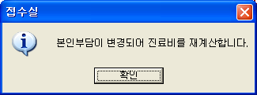
진료접수를 하지 않고 진료를 먼저 본 경우에는 환자의 자격여부를 알 수 없어 가장 최근의 자격내역을 가지고 진료비가 산정됩니다. 따라서 진료내역승인 화면을 오픈 한 후 자격검증을 다시 하게 되면 현재의 자격내역이 반영되므로 진료비를 재계산하는 경우가 발생하여 띄워지는 메시지 입니다.

< 1종 수급권자 일부본인부담 >

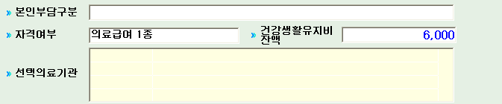
본인부담구분 항목이 비어 있는 수급권자는 본인일부부담 환자로 1종일경우 건강생활유지비가 지급되는 환자입니다. 잔액을 확인하여 건강생활유지비에서 차감하시면 됩니다. 환자의 선택에 따라 차감하지 않고 환자 직접 수납도 가능합니다. 이때에는 건강생활유지비 차감금액을 0원으로 하시면 됩니다.
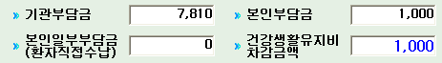

< 1종 수급권자 본인부담 면제 >

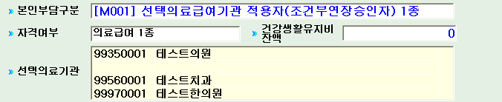
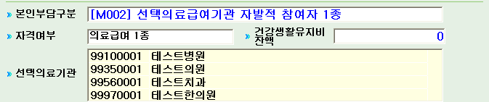
1종 수급권자의 본인부담구분이 선택의료급여기관 환자(M001, M002)이고 선택의료기관 리스트에 해당 요양기관이 포함되어 있으면 본인부담금이 면제됩니다.
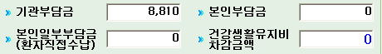

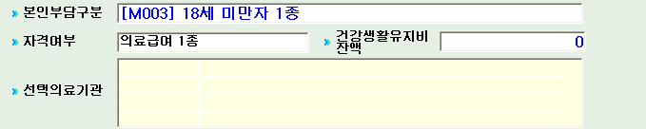
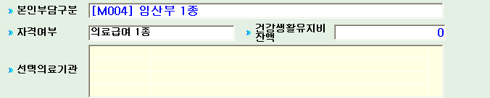
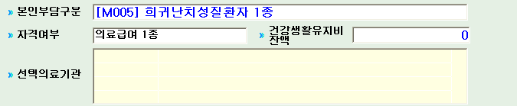
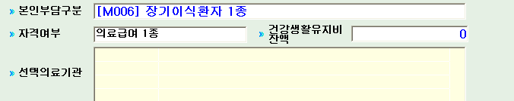
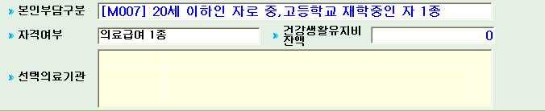
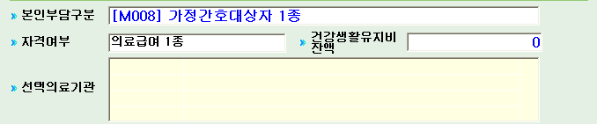
본인부담구분이 M003~M008에 해당하는 1종 수급권자는 본인부담이 면제됩니다.
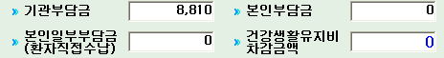

< 1종 수급권자 전액본인부담 >

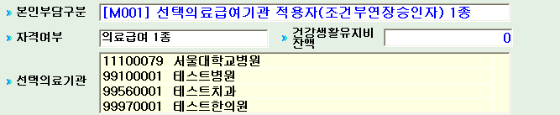
1종 수급권자의 본인부담구분이 선택의료급여기관 환자(M001,M002)이지만 선택의료기관에 해당 요양기관이 없을 경우에는 전액본인부담이 되어 진료내역을 승인할 필요가 없습니다. 전액본인부담이면 기관부담금(청구금액)도 본인부담금(비급여, 100/100 제외) 도 전부 0원입니다.
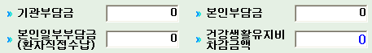
< 1종 수급권자 다른 의료기관 선택환자 본인부담 면제 >

만약, 수급권자가 응급상황으로 해당 요양기관을 방문한 경우에는 승인요청내역의 본인부담구분에서 ‘M009’코드를 기재하면 본인부담금이 면제되어 진료내역승인을 받으셔야 합니다. (장애인 보장구 지급받는 수급권자 ’M010’)
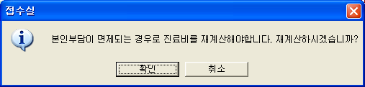
응급환자로 승인요청할 경우 전액본인부담 -> 본인부담면제로 진료비를 재계산하는 메시지가 띄워집니다.
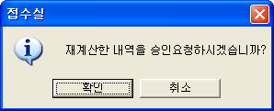
이어서 진료내역승인을 바로 작업하시려면 확인 버튼을 클릭하시고 아니면 취소를 하시면 됩니다.
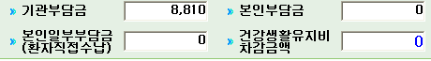

< 2종 수급권자 일부본인부담 >

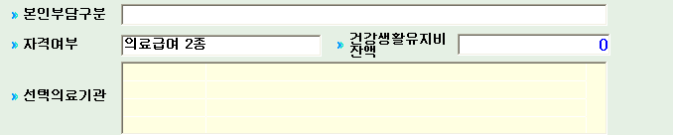

본인부담구분 항목이 비어 있는 2종 수급권자는 본인일부부담 환자로 건강생활유지비 지원이 없습니다. 기존과 동일하게 환자에게 직접 수납하시면 됩니다.

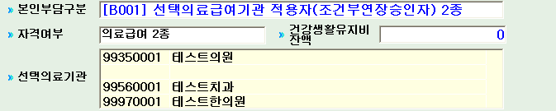
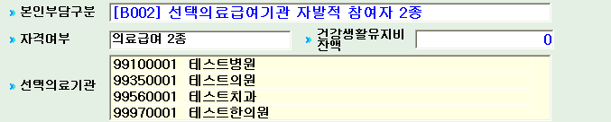
2종 수급권자의 본인부담구분이 선택의료급여기관 환자(B001, B002)이고 선택의료기관 리스트에 해당 요양기관이 포함되어 있으면 일부본인부담금됩니다

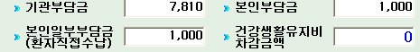

< 2종 수급권자 전액본인부담 >

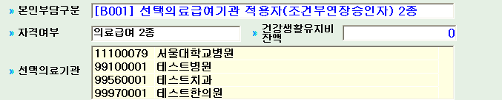
2종 수급권자의 본인부담구분이 선택의료급여기관 환자(B001,B002)이지만 선택의료기관에 해당 요양기관이 없을 경우에는 전액본인부담이 되어 진료내역을 승인할 필요가 없습니다. 전액본인부담이면 기관부담금(청구금액)도 본인부담금(비급여, 100/100 제외) 도 전부 0원입니다.

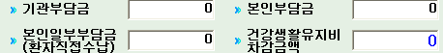

< 2종 수급권자 다른 의료기관 선택환자 일부본인부담 >

만약, 수급권자가 응급상황으로 해당 요양기관을 방문한 경우에는 승인요청내역의 본인부담구분에서 ‘B003’코드를 기재하면 일부본인부담금 되어 진료내역승인을 받으셔야 합니다. (장애인 보장구 지급받는 수급권자 ’B004’)

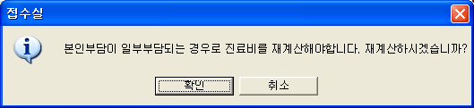
응급환자로 승인 요청할 경우 전액본인부담 -> 일부본인부담로 진료비를 재계산하는 메시지가 띄워집니다.
이어서 진료내역승인을 바로 작업하시려면 확인 버튼을 클릭하시고 아니면 취소를 하시면 됩니다.

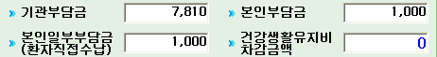

< 다른 의료급여기관 선택환자가 해당 요양기관으로 의뢰된 경우 >
자격검증내역의 본인부담구분이 선택의료급여기관 환자(M001, M002, B001, B002)이더라도 선택의료기관 리스트에 해당 요양기관이 표시되지 않은 경우 수급권자는 1종, 2종 상관없이 전액본인부담입니다. 그러나 다른 의료급여기관을 선택한 수급권자라도 해당 요양기관에 의뢰된 경우에는 본인일부부담이 됩니다.
승인요청내역의 본인부담구분에서 ‘B005’, ‘B006’코드를 선택하신 후 승인요청을 하시면 본인일부부담으로 진료비재계산되어 승인 받으실 수 있습니다.

< 승인결과 확인 >

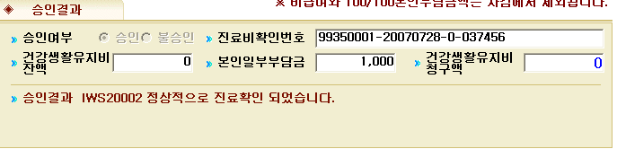
을 클릭하면 위에서 기재된 승인요청내역으로 국민건강보험공단의 승인을 받습니다. 정상적으로 처리되면 진료비확인번호 23자리가 표시됩니다. 부여된 진료비확인번호는 청구 시 특정내역에 ‘MT019’ 코드로 기재되어 청구됩니다.

< 승인작업 후 수납화면 >
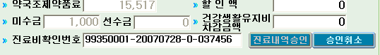
승인 완료된 진료는 수납화면에 진료비확인번호와 건강생활유지비 차감신청한 1종 수급권자는 차감금액이 표시되어 나머지 수납작업을 진행하시면 됩니다.

☞ 진료확인 취소

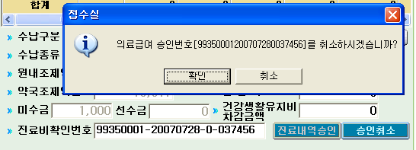
진료비확인번호를 부여 받은 진료가 수정되거나 취소할 경우 을 클릭하여 해당 확인번호를 취소한 후 진료내역승인을 다시 받으셔야 합니다.

< 승인 취소하는 경우 >

▪ 건강생활유지비청구액 변경
▪ 진료형태 변경 (외래 -> 입원 전환한 경우)
▪ 주상병 기재 착오 및 변경
▪ 입(내)원일수 변경
▪ 투약일수 변경
▪ 처방전교부번호 변경
▪ 본인부담구분 변경
▪ 타기관 의뢰여부 변경
▪ 본인일부부담금 변경 (환자직접수납금)

< 진료삭제 또는 외래에서 입원으로 전환된 경우 >
해당 진료기록이 존재하지 않아 수납화면에서 취소 작업을 할 수 없습니다. 이럴 경우에는 화면에서 승인취소를 하실 수 있습니다.
☞ 처방전 발행

► ‘조제 시 참고사항’ 란에 본인부담구분 코드 기재

본인부담구분 코드는 최종적으로 결정된 코드를 기재하여야 합니다.
승인요청 시 본인부담구분 코드(M009, M010, B003 ~ B006에 해당하는 코드)를 변경하시게 되면 처방전에도 변경된 코드가 기재되어야 합니다.

☞ 일괄수납

2007년 7월 1일부터는 의료급여환자는 진료내역승인을 반드시 하셔야하기 때문에 일괄적으로 수납처리를 하실 수 없습니다.

☞ 청구방법

► 본인부담구분, 진료확인번호 특정내역 코드 신설

특정내역 코드 | 외래 | 입원
MT018 | 본인부담구분코드 기재 | 기재 안 함
MT019 | 진료확인번호 13자리 기재

※ 승인요청 결과 부여되는 진료확인번호 23자리
=> 의료급여기관기호(8) + 진료일자(8) + 0 + 일련번호(6)
※ 청구 시 기재하는 진료확인번호 13자리 (의료급여기관기호 제외시킴)
=> 진료일자(8) + 0 + 일련번호(6)

☞ 요양기관 포탈 사이트

► http://medi.nhic.or.kr

공인인증서 로그인 하시면 수급권자 자격조회 및 진료내역 승인/승인취소 작업을 하실 수 있습니다.

● 일자별 청구 작성방법

☞ 일자별 작성

외래 청구명세서 작성을 진료 일자별로 각각 구분 작성하여 월단위 또는 주단위로 청구하는 것을 말합니다. 단, 정신과 정액수가는 제외됩니다.
☞ 주단위 의미

► 「월요일 ~ 일요일」 까지를 한 주로 하며 다음주 월요일부터 청구 가능합니다.
< 7월 주단위 청구 >

1주 (7월 1일)- 7월 2일부터 청구가능
2주 (7월 2일 ~ 7월 8일) - 7월 9일부터
3주 (7월 9일 ~ 7월 15일)- 7월 16일부터
4주 (7월 16일 ~ 7월 22일)- 7월 23일부터
5주 (7월 23일 ~ 7월 29일)- 7월 30일부터
6주 (7월 30일 ~ 7월 31일)- 8월 6일부터

► 월의 1주 ~ 6주까지 표시되면 주 순서대로 청구합니다.

▪ 이전 주의 진료내역이 없을 경우
- 다음 주 청구 시 ‘참조란’에 이전 주 진료없음 내용 기재
▪ 해당 월에 주단위 청구를 한번이라도 한 경우에는
월단위로 변경할 수 없이 계속 주단위로 청구해야함

► 월의 말일과 다음달 초일이 포함된 주는 월별로 구분 작성합니다.

< 7월 30일 ~ 8월 5일 >
7월 30일 ~ 7월 31일
8월 1일 ~ 8월 5일

☞ 변경내역

구분 | 월통합 | 일자별
대상 | 2007.06.30일 까지의  외래 청구분 | 2007.07.01일 부터의  외래 청구분
청구서구분 | 없음 | 월단위 : 0  주단위 : 1 ~ 6
차등수가 | 진료일수  = 1개월 동안 의사별 진료일수의 합  (시간제, 격일제 근무자는 1개월 동안 재직한 일수의 1/2로 기재, 최대 월 15일 이하) | 월단위 : 월통합과 동일  주단위 : 1주 동안의 의사별 진료일수의 합  (시간제, 격일제 근무자는 1주 동안 재직한 일수의 1/2로 기재, 최대 주 3일 이하)
명세서구분 | 정액ㆍ정률 구분 | 방문(진료)일자별 구분분  동일 수진자의 방문일자별 순서

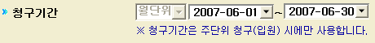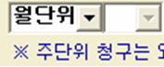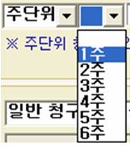

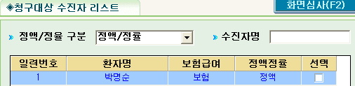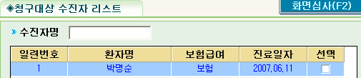
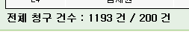
명세서 건수가 많아져서 한번에 조회되는 건수를 200건으로 제한하였습니다. 더 많은 명세서를 보시려면 수진자 리스트의 스크롤를 내리셔야 합니다.

※ 청구생성 방법은 기존과 동일합니다.

☞ 추가ㆍ보완 청구

► 이미 월통합 작성된 청구에 대한 추가ㆍ보완 건이 발생한 경우
(2007.07.01일자 이전 원청구 분)

=> 명세서는 방문일자별로 작성하되 ‘청구단위 구분’은 ‘0’(월통합)으로 기재하여 청구함

► 일자별 작성된 청구에 대한 추가ㆍ보완 건이 발생한 경우

=> 원청구의 ‘청구단위 구분’적용
(원청구를 주단위로 청구한 경우에는 주단위로 청구하여야 함)

